

На центральном стадионе в сентябре дошколята нашего детского сада отметили праздник «День здоровья». Ребята трех возрастных групп (средняя, старшая, подготовительная) вместе со своими педагогами совершили пешую прогулку до стадиона села Дзержинского. На стадионе с нетерпеньем их ждали и встречали герои сказок Бабки-Ежки, доктор Айболит, Витаминка… Герои сказок устроили для детей настоящие испытания, дети с удовольствием играли в народные игры, участвовали в эстафетах и состязаниях,, исполняли песни. В конце праздника в качестве подарка дети от доктора Айболита получили призы – витаминый сок.

Праздник удался на славу!

Инструктор по физической культуре Петрова Л.А

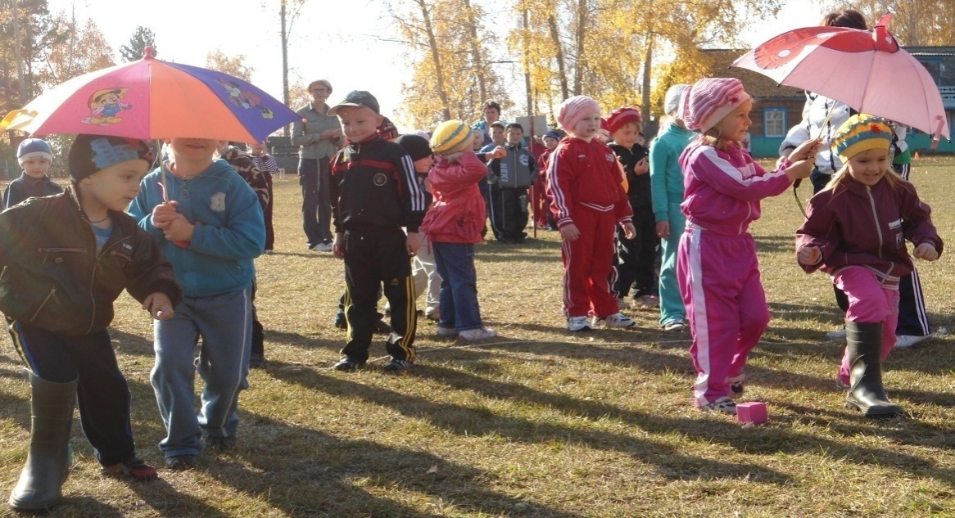

Каждый ребенок с раннего детства знаком с мячом. Игры с ним весьма популярны, они встречаются почти у всех народов мира и не случайно считаются самыми распространенными. Дети очень любят играть с мячами, особенно с яркими, прыгучими, легкими.

К сожалению, не у всех детей дома есть мячи, и даже летом, на отдыхе, мяч остается незаслуженно забытым. Многие родители не знают игр с мячом, соответственно не могут научить им своих детей.

Игры с мячом имеют большое значение в развитии ребенка, Они развивают:

- общую мелкую моторику;

- ориентировку в пространстве («Вправо, влево прокати, только мяч не урони», «Мячик прыгает по мне - по груди и по спине»);

- фонематическое восприятие, закрепляют правильное произношение, дифференциацию звуков (Мяч передавай, слово называй», «Звуковая цепочка», «Слог да слог - и будет слово, мы в игру сыграем снова»);

- грамматический строй речи, обобщают и расширяют словарный запас (Маме мяч бросай и животных называй (четко фрукты называй, транспорт быстро называй) и т.д.)

C:\Program Files\Microsoft Office\MEDIA\CAGCAT10\j0299763.wmf

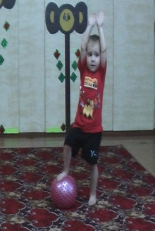 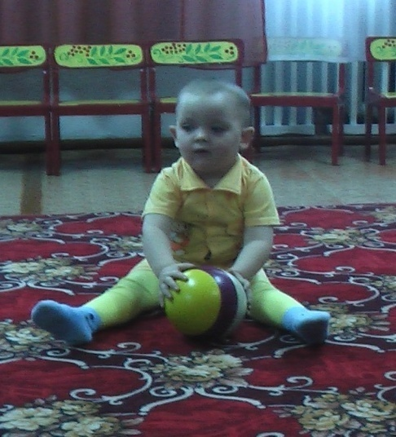 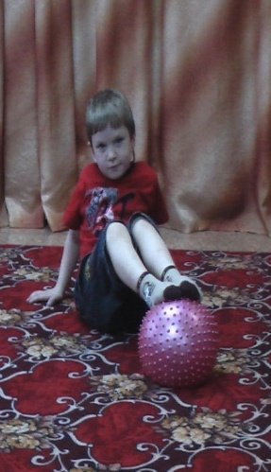

27 октября на базе нашего дошкольного учреждения прошло районное методическое объединение воспитателей по теме «Укрепление и сохранение здоровья детей младшего дошкольного возраста на физкультурных занятиях». Педагоги района посмотрели физкультурное занятие «Живут в банановом лесу шалуньи-обезьянки», занятие проходило во 2 младшей группе под руководством инструктора по физической культуре Петровой Л.А. На данном занятии физ. инструктор поставил цели и задачи: учить детей искать образные, характерные для персонажей средства выразительной передачи движений. Воспитывать чувства равновесия, правильной осанки, профилактика плоскостопия и развития координации движения. На занятии дети были эмоциональны, активны. Ребята с легкостью преодолевали препятствия на своем пути. В занятии была проведена оздоровительная работа- это ходьба по камушкам босиком. В заключительной части занятия после подвижной игры ребята получили подарок в группу (игрушку-обезьянка).

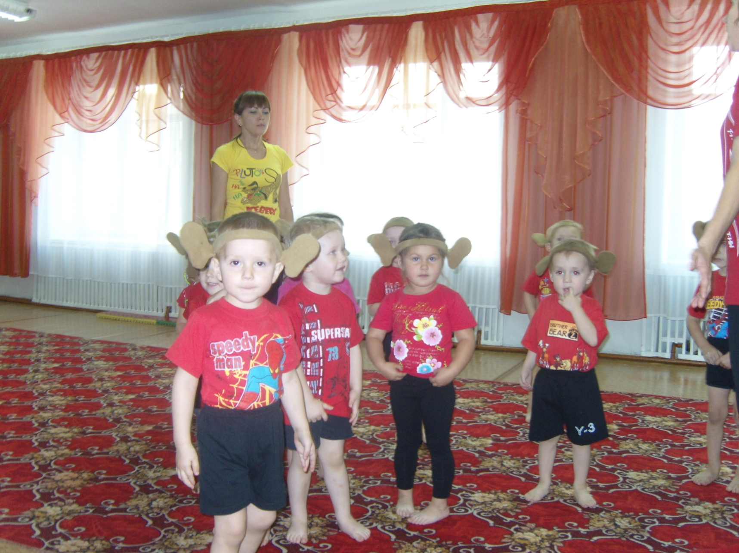

*С днём рождения!*

*Пусть вам повезёт!*

*Растите здоровыми и прилежными,*

*Послушными, умными и нежными!*

*Не плачьте по пустякам и*

*Сладко спите,*

*Ешьте хорошо, с ребятами дружите.*

*И пусть же каждый новый день*

*Лишь в сказку открывает дверь!*



***С днем рождения поздравляем всех осенних* *именинников*, это**

- Вологдин Стёпа,

Путинцев Даниил,

Баскакова Яна,

Акуленок Вадим,

Васильев Ваня,

Волкова Наташа,

Вологдин Вова,

Хромотов Стёпа,

Суханина Аня,

Рябков Денис,

Балакина Даша,

Горькавый Илья,

Бударев Никита,

Воронцов Денис,

Волков Саша,

Ковалев Костя,

Тутубалин Вадим,

Лихачева Даша

Богданова Настя,

Сорокина Диана,

Подплитников Антон,

Косырьков Никита,

Игнатенко Таня,

Соколин Степа,

Кармацких Ксюша,

Ашаев Артем,

Битиньш Катя,

Бутаков Тимур,

Верещукова Влада,

Горошко Матвей,

Кирпичева Алина,

Слугина Вика,

Солдатенко Дима

*,*



Собери звёзды по порядку номеров .Прочитай зашифрованное слово.

|  |
| --- |
| 8  6  2  9  7  5  4  3  1  **Е**  ***З***  **П**  **О**  **В**  **Д**  **З**  **Д**  **А** |

ДОРИСУЙ РИСУНОК САМ.

|  |
| --- |
|  |

У

ребят старшей группы состоялось новоселье. Дети переехали в новую групповую комнату. И вот настал торжественный момент. Перед входом в группу собрались все: и гости и дети со своими родителями. По традиции первой в группу «вошла» кошка.

С этими событиями детей поздравили герои из сказок: лиса, кот, кукла. Старший воспитательь детского сада поздравила всех с этим замечательным событием, и подарила ребятам на новоселье настольную игру. А мамы и папы подарили фигурку домового и множество игр. Затем всех пригласили за стол на кружку чая.

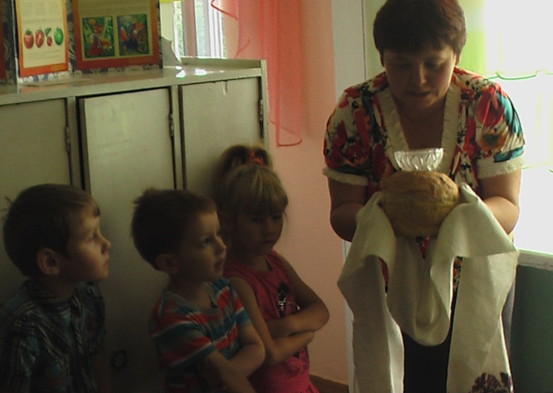

Воспитатель старшей группы Вебер Т.Н

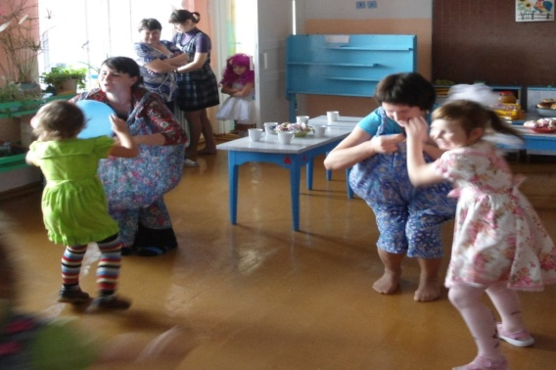

Группа празднично украшена шарами, цветами, дети нарядно одеты.

Песнями, плясками и играми отметили сладкий вечер « Встреча друзей» в своей группе воспитанники группы «Ромашки». Организатором этого праздника была Кибисова Т.Д.

Нынче день у нас хороший,

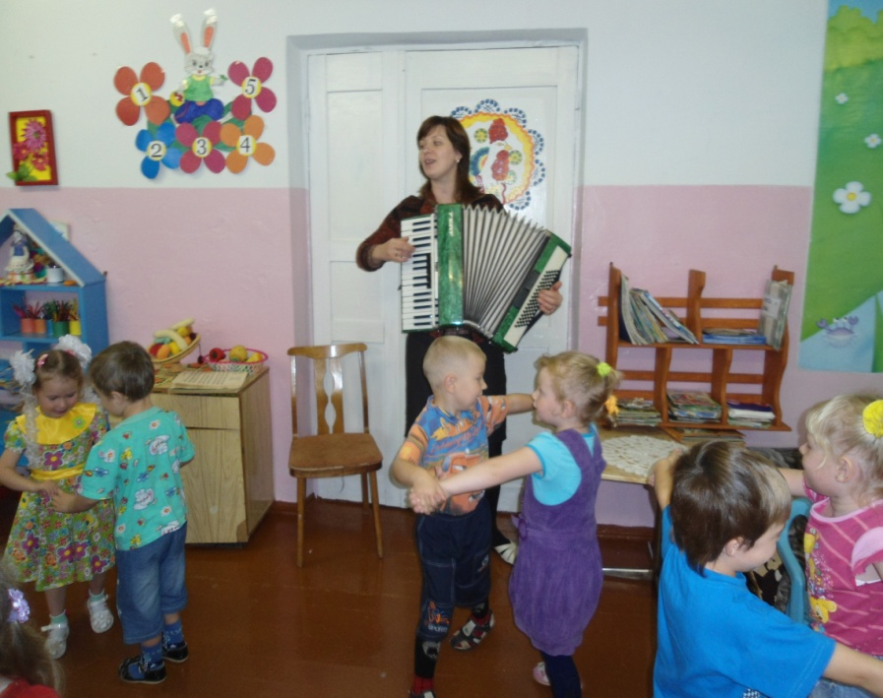

Веселятся все кругом,

Пляшут, хлопают в ладоши,

Ну и мы не остаем.

